به نام خدا

گزارش آزمایش ۸
در آزمایشگاه سیستم های عامل

امیرفاضل کوزه گر کالجی
علیرضا زارع زین آبادی

۹۹۳۱۰۹۹
۹۹۳۱۰۲۲

در این آزمایش میبایست الگوریتم های زمان بندی را به صورت خیلی ساده بدون ایجاد فرایند جدید پیاده کرد. در این آزمایش به پیاده سازی ۳ الگوریتم shortest job first, priority, round robin خواهیم پرداخت.

- Shortest Job first (SJF)
در این الگوریتم اولویت قرار گرفتن یک فرایند روی cpu با آن فرایندی ست که cpu burst کمتری داشته باشد.

code:
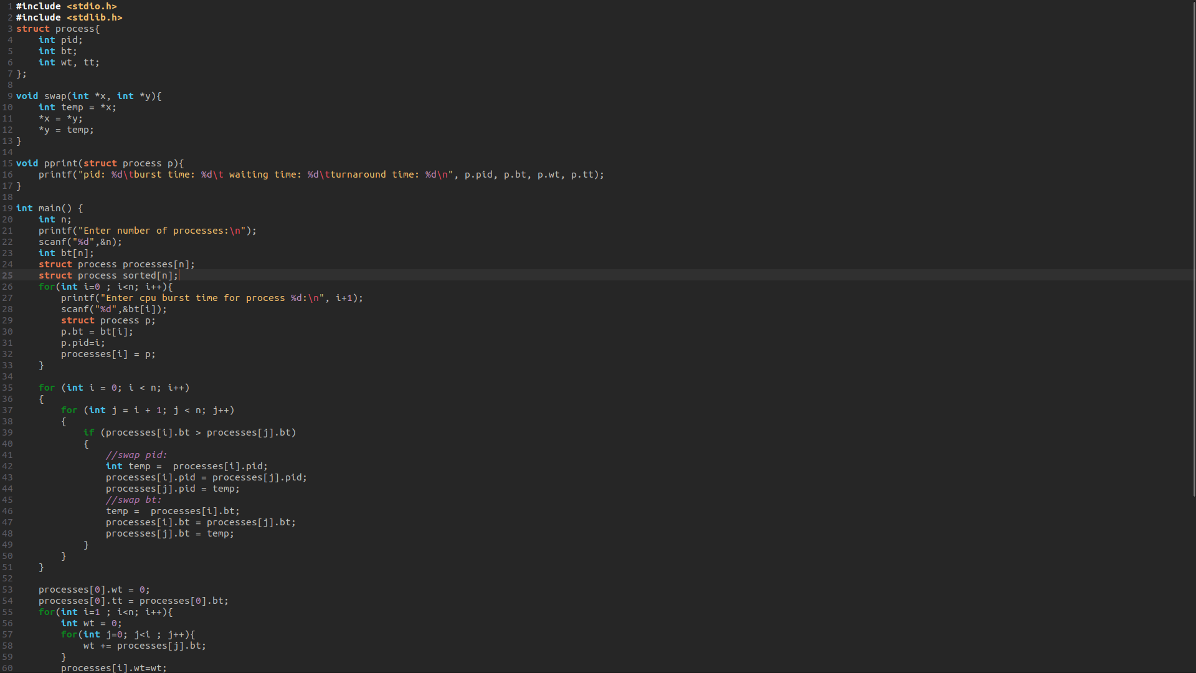

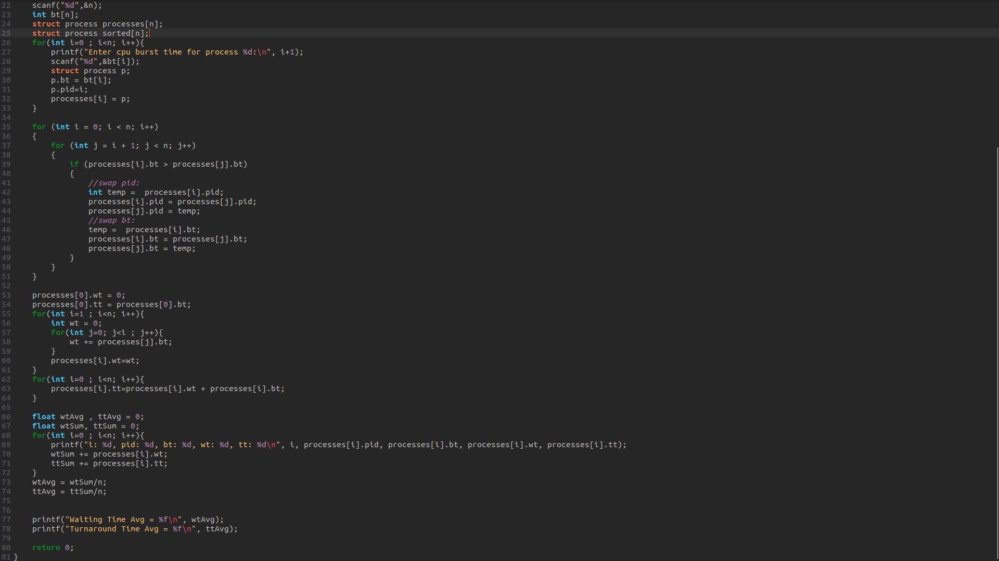

execution:
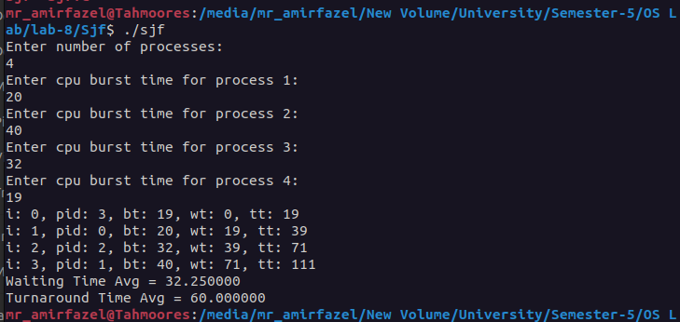

- Priority
الگوریتم اولویت، فرایند هایی که اهمیت بیشتری دارند را زودتر روی cpu قرار میدهد. هرچقد اولویت کمتر باشد، اهمیت بیشتری دارند و زودتر روی cpu قرار خواهند گرفت.

code:
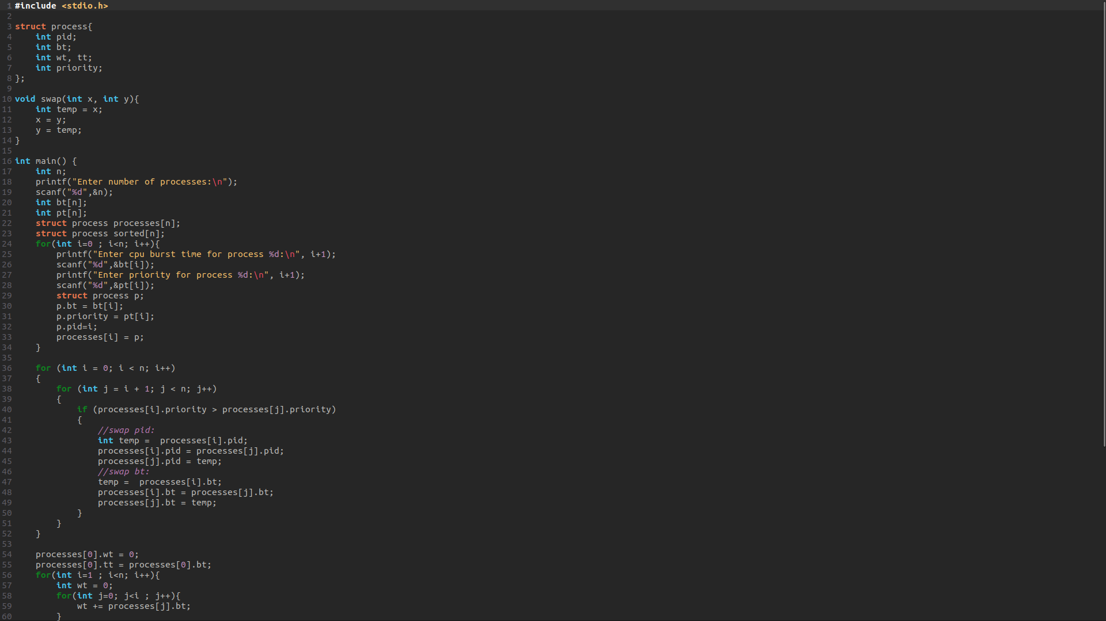
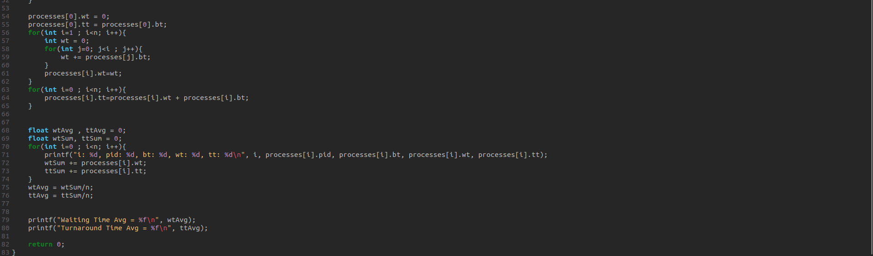

execution:
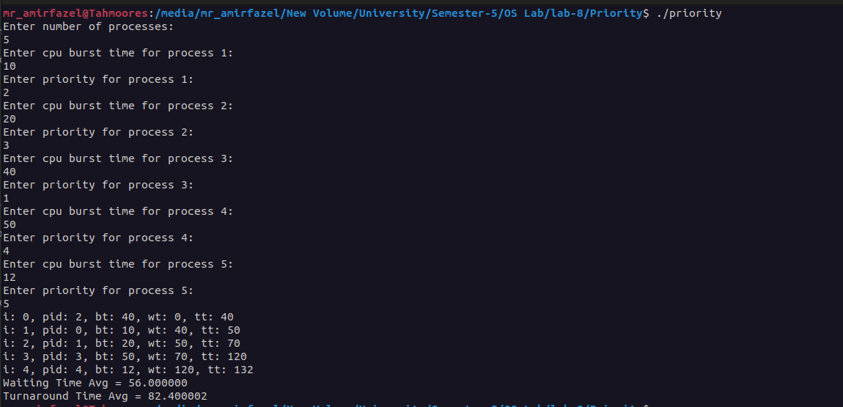

- round robin
الگوریتم round robin، به هر فرایند یک اسلایس یا کوانتوم زمانی میدهد و پس از اتمام آن اسلایس زمانی، فرایند بعدی را روی cpu قرار خواهد داد و هرگاه تمام فرایند ها را پیمود، به فرایند اولی برگشته و اگر فرایندمان نیازمند قرارگیری روی cpu بود، دوباره به آن یک اسلایس زمانی میدهیم. این الگوریتم تا پایان cpu burst تمام فرایند ها ادامه خواهد داشت.
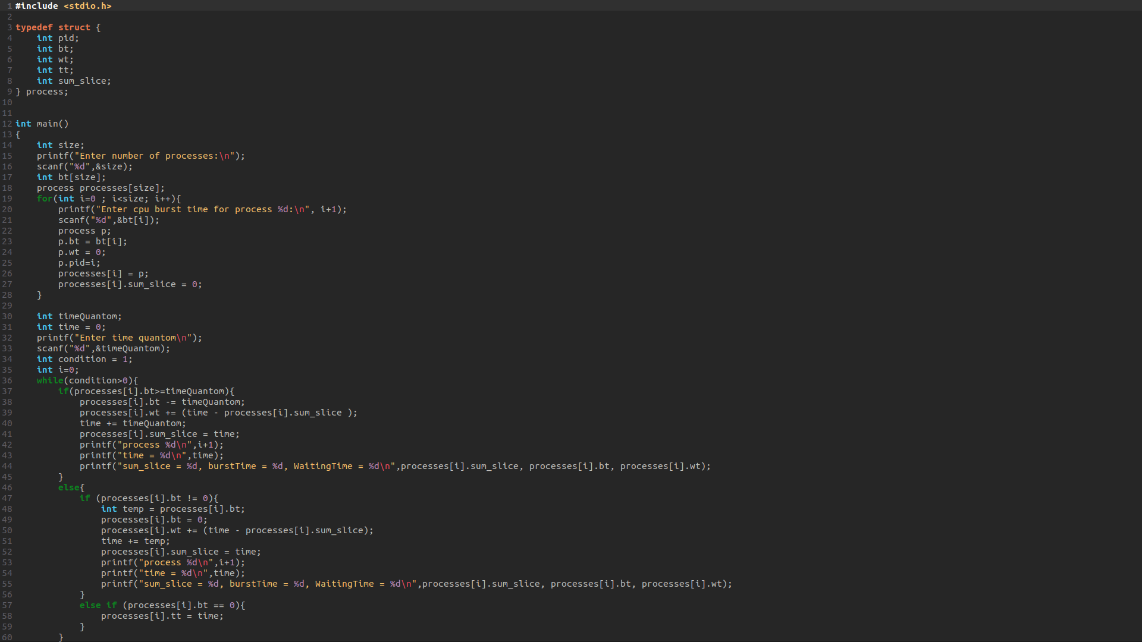
code:

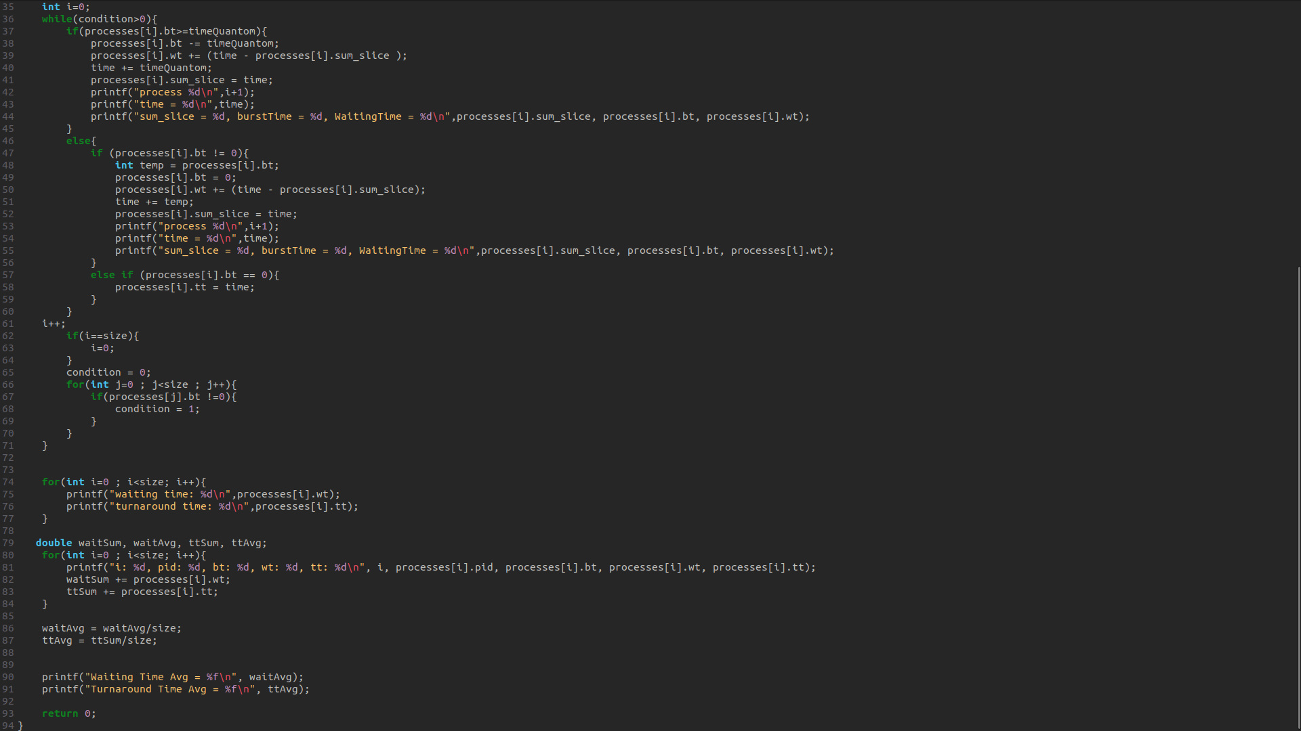

execution:
